metin, yazı tipi, neon, gece içeren bir resim

Açıklama otomatik olarak oluşturuldu

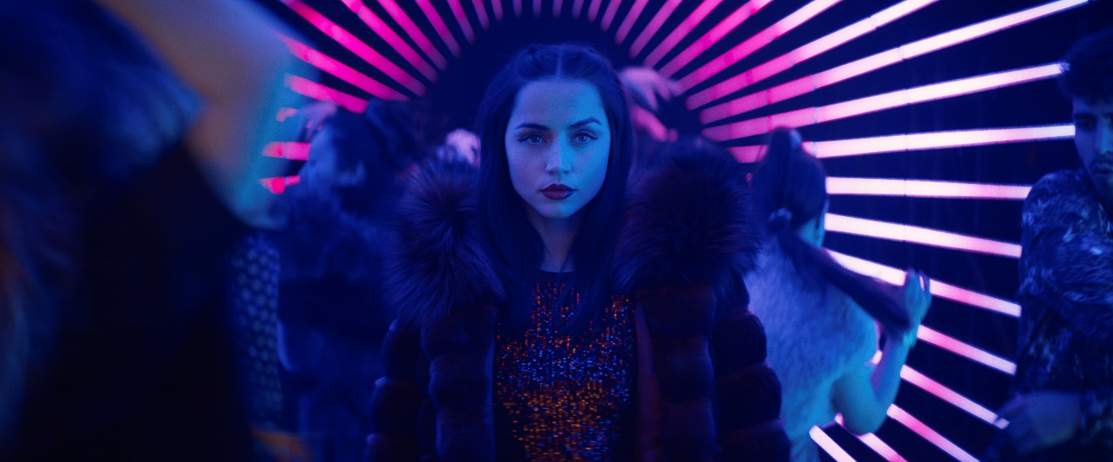

**Ballerina, Dünya ile Aynı Anda 06 Haziran'da Türkiye'de Sinemalarda**

**6 Haziran 2025**’te vizyona girecek olan **BALLERINA** filminden ilk resmi fragman 26 Eylül’de yayınlandıktan sonra dünyada büyük bir yankı uyandırdı. John Wick dünyasının yeni filmi BALLERINA’nın ilk fragmanı sadece 24 saatte 13 milyon kişi tarafından izlendi.

26 Eylül’de ilk resmi fragmanı yayınlanan filmin başrollerinde **Ana de Armas, Anjelica Huston, Gabriel Byrne, Lance Reddick, Catalina Sandino Moreno, Norman Reedus, with Ian McShane** ve **Keanu Reeves** yer alıyor.

**İntikam Yeni Bir Yüz Kazanıyor**

John Wick 3’teki yeraltı dünyasıyla Bale Okulu’nun güçlü bağlantısı BALLERINA’da iyice gün yüzüne çıkıyor. Ailesinin katillerine karşı intikam arayışında olan kadın suikastçı Ballerina’nın başrolünde Blade Runner 2049, Knives Out ve No Time To Die filmlerindeki rolleriyle büyük başarı kazanan Ana De Armas yer alıyor. Filmin yönetmenliğini ise Underworld filmleriyle akıllara kazınan ve Lucifier serisiyle büyük bir başarıya imza atan Len Wiseman üstleniyor. Keanu Reeves ve Ian McShane gibi usta oyuncuların Armas’a eşlik edeceği filmde, ayrıca çekimleri ölümünden kısa bir süre önce tamamlanan Lance Reddick’i beyaz perdede son kez izleyeceğiz.

***Türkiye lisans hakları BG Film’e ait olan Ballerina Türkiye’de dünyayla aynı anda A90 Pictures dağıtımıyla 6 Haziran 2025'te vizyona girecek.***

**Dublajlı Fragman Bugün Yayında!**

Gişe hasılatıyla tüm dünyada başarıya imza atan John Wick 4 filminin dublaj kastında yer alan Murat Şen (Keanu Reeves), Lance Riddick (Charon) Sinan Divrik ve Winston karakteriyle Ian McShane’i yine Galip Erdal seslendirecek. Ballerina filminin dublajında ekibe yeni katılan Norman Reedus’u (Pine/Daniel) Rıza Karaağaçlı ve başrolde Ana De Armas’ı ise Gizem Gülen seslendiriyor.

**Türkçe Altyazılı Fragman Youtube Linki:** <https://www.youtube.com/watch?v=1_3Tcq14DXQ&t=1s>

**Türkçe Dublajlı Fragman Youtube Linki:** <https://youtu.be/EpYBbFT5mR8>